Федеральное государственное автономное образовательное учреждение
высшего образования «Национальный исследовательский университет
ИТМО»

Факультет программной инженерии и компьютерной техники

Лабораторная работа №4

По дисциплине “Информатика”
Вариант: 30

Выполнил:
Нодири Хисравхон

Группа: Р3131

Преподаватель:
Белозубов Александр Владимирович

Санкт-Петербург, 2022г

Задание
Написать программу на языке Python 3.x, которая бы осуществляла
парсинг и конвертацию исходного файла в новый.
Файл 1.py:

# JSON to XML

import os
import time

xml = '<?xml version="1.0" encoding="UTF-8"?>'

_layer = 0
_arr = 0
_genarg = False
_isnull = False
DEBUG = True
gentime = 0.5
tab = chr(32) * 3
bazis = {}

def ext(*raw) -> str | list:
if len(raw) == 1:
return raw[0].strip().strip(",").strip('"')
else:
return [_.strip().strip().strip(",").strip('"') for _ in raw]

def color(raw: str | int, color: str):
GREEN = "\033[92m"
RED = "\033[91m"
CYAN = "\033[96m"
ENDC = "\033[0m"
GREY = "\033[90m"
MAGENTA = "\033[95m"
YELLOW = "\033[93m"
BLUE = "\033[94m"

return f"{eval(color)}{raw}{ENDC}"

with open("schedule.json", encoding="UTF-8") as f:
for line in f.readlines():
line = line.strip()

if "[" in line:
art = ext(line.split(":")[0])
_arr += 1
_layer += 1
xml += f'\n{tab * _layer}<{art} type="list">'

if "]" in line:
_arr -= 1
xml += f"\n{tab * _layer}</{art}>"
_layer -= 1

if line == "{":
if _arr:
_layer += 1
_genarg = True
xml += f'\n{tab * _layer}<element type="dict">'
_layer += 1
continue
else:
xml += "\n<root>"

if "}" in line:
if _genarg:
_genarg = False
_layer -= 1
xml += f"\n{tab * _layer}</element>"
_layer -= 1
else:
_layer -= 1
xml += "\n</root>"

if _genarg:
key, arg = ext(*line.split('": '))
if arg == "null":
_isnull = True
xml += f'\n{tab * _layer}<{key} null="true" />'
else:
_isnull = False
xml += f"\n{tab * _layer}<{key}>{arg}</{key}>"

if ":" in line and not _arr:
key, arg = ext(*line.split('": '))
xml += f"\n{tab * _layer}<{key}>{arg}</{key}>"

if not DEBUG:
continue

os.system("clear")
print(
"\n".join(xml.split("\n")[:-1]),
"\n",
color(xml.split("\n")[-1], "RED"),
color("Layer: " + str(_layer), "CYAN"),
"\n\n",
color("Line: " + str(xml.count("\n")), "YELLOW"),
"\n\n\n\n\n ",
color("LOGS:", "RED"),
color("Line: ", "MAGENTA"),
xml.count("\n"),
color("Layer: ", "MAGENTA"),
_layer,
color("Arr: ", "MAGENTA"),
_arr,
end=" ",
)
print(
(color("Gen Arg?: ", "RED") + str(_genarg)) if _genarg else "",
(color("Isnull?: ", "RED") + str(_isnull)) if _isnull else "",
)
time.sleep(gentime)

os.system("clear")

with open("schedule.xml", "w") as f:
f.write(xml)

print(
xml,
"\n\n",
time.ctime(),
color("SUCCESSFUL", "GREEN"), " Saved to ", color("schedule.xml", "RED"),
)
Файл schedule.json:
{
"Format": "UTF-8",
"Group": "P3131",
"Вторник": [
{
"Time": "08:20-09:50",
"Campus": "Ул.Ломоносова, д.9, лит. М",
"Subject": "Информатика (Лекция)",
"Cabinet": "Актовый зал",
"Teacher": "Балакшин Павел Валерьевич",
"Format": "Очно - дистанционный"
},
{
"Time": "08:20-09:50",
"Campus": null,
"Subject": "Информатика (Лекция): ZOOM",
"Cabinet": null,
"Teacher": "Балакшин Павел Валерьевич",
"Format": "Дистанционный"
},
{
"Time": "10:00-11:30",
"Campus": "Ул.Ломоносова, д.9, лит. М",
"Subject": "Основы профессиональной деятельности (Лекция)",
"Cabinet": "Актовый зал",
"Teacher": "Клименков Сергей Викторович",
"Format": "Очно - дистанционный"
},
{
"Time": "10:00-11:30",
"Campus": null,
"Subject": "Основы профессиональной деятельности (Лекция): ZOOM",
"Cabinet": null,
"Teacher": "Клименков Сергей Викторович",
"Format": "Дистанционный"
},
{
"Time": "11:40-13:10",
"Campus": "Ул.Ломоносова, д.9, лит. М",
"Subject": "Программирование (Лекция)",
"Cabinet": "1223 ауд.",
"Teacher": "Письмак Алексей Евгеньевич",
"Format": "Очно - дистанционный"
},
{
"Time": "11:40-13:10",
"Campus": null,
"Subject": "Программирование (Лекция): ZOOM",
"Cabinet": null,
"Teacher": "Письмак Алексей Евгеньевич",
"Format": "Дистанционный"
}
]
}

Пример работы:

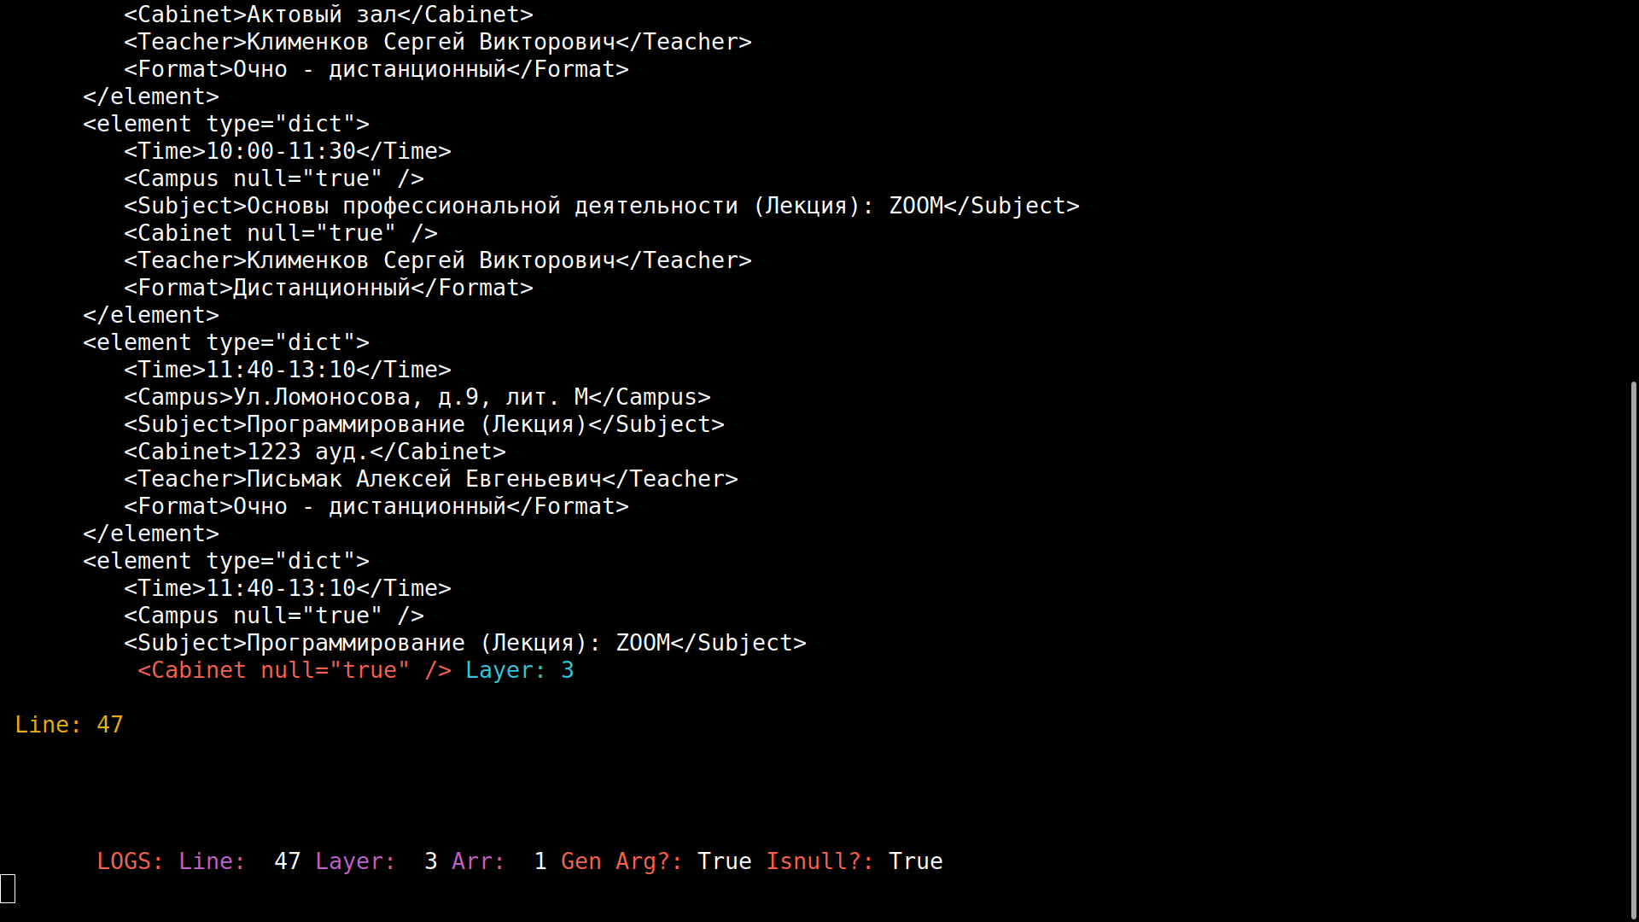
Дополнительное задание №1:

from json2xml import json2xml
from json2xml.utils import readfromjson

print(json2xml.Json2xml(readfromjson('schedule.json')).to_xml())

Дополнительное задание №2:

# JSON to XML with regex

import os
import time
import re

xml = '<?xml version="1.0" encoding="UTF-8"?>'

_layer = 0
_arr = 0
_genarg = False
_isnull = False
DEBUG = True
gentime = 0.5
tab = chr(32) * 3
bazis = {}

def ext(*raw) -> str | list:
if len(raw) == 1:
return raw[0].strip().strip(',').strip('"')
else:
return [_.strip().strip().strip(',').strip('"') for _ in raw]

def color(raw: str | int, color: str):
GREEN = '\033[92m'
RED = '\033[91m'
CYAN = '\033[96m'
ENDC = '\033[0m'
GREY = '\033[90m'
MAGENTA = '\033[95m'
YELLOW = '\033[93m'
BLUE = '\033[94m'

return f'{eval(color)}{raw}{ENDC}'

with open('schedule.json', encoding='UTF-8') as f:
for line in re.split(r'\n', f.read()):
line = line.strip()

if '[' in line:
art = ext(re.split(r':\s\[', line)[0])
_arr += 1
_layer += 1
xml += f'\n{tab * _layer}<{art} type="list">'

if ']' in line:
_arr -= 1
xml += f'\n{tab * _layer}</{art}>'
_layer -= 1

if line == '{':
if _arr:
_layer += 1
_genarg = True
xml += f'\n{tab * _layer}<element type="dict">'
_layer += 1
continue
else:
xml += '\n<root>'

if '}' in line:
if _genarg:
_genarg = False
_layer -= 1
xml += f'\n{tab * _layer}</element>'
_layer -= 1
else:
_layer -= 1
xml += '\n</root>'

if _genarg:
key, arg = re.split(r'": ', re.findall(r'^"\w*":\s"?[а-яА-Я\w\s.-0-9:]*"?', line)[0])
if arg == 'null':
_isnull = True
xml += f'\n{tab * _layer}<{key} null="true" />'
else:
_isnull = False
xml += f'\n{tab * _layer}<{key}>{arg}</{key}>'

if ':' in line and not _arr:
key, arg = ext(*re.split(r'\w": ', line))
xml += f'\n{tab * _layer}<{key}>{arg}</{key}>'

if not DEBUG:
continue

os.system('clear')
print(
'\n'.join(xml.split('\n')[:-1]),
'\n', color(xml.split('\n')[-1], 'RED'),
color('Layer: ' + str(_layer), 'CYAN'),
'\n\n',
color('Line: ' + str(xml.count('\n')), 'YELLOW'),
'\n\n\n\n\n ',
color('LOGS:', 'RED'),
color('Line: ', 'MAGENTA'), xml.count('\n'),
color('Layer: ', 'MAGENTA'), _layer,
color('Arr: ', 'MAGENTA'), _arr,
end=' '
)
print(
(color('Gen Arg?: ', 'RED') + str(_genarg)) if _genarg else '',
(color('Isnull?: ', 'RED') + str(_isnull)) if _isnull else ''
)
time.sleep(gentime)

time.sleep(gentime)

os.system('clear')

with open('schedule.xml', 'w') as f:
f.write(xml)

print(xml, '\n\n', time.ctime(), color('SUCCESSFUL', 'GREEN'), ' Saved to ', color('schedule.xml', 'RED'))
Дополнительное задание №3:

from timeit import timeit

def my():

# JSON to XML

import os
import time

xml = '<?xml version="1.0" encoding="UTF-8"?>'

_layer = 0
_arr = 0
_genarg = False
_isnull = False
DEBUG = False
gentime = 0.5
tab = chr(32) * 3
bazis = {}

def ext(*raw) -> str | list:
if len(raw) == 1:
return raw[0].strip().strip(',').strip('"')
else:
return [_.strip().strip().strip(',').strip('"') for _ in raw]

def color(raw: str | int, color: str):
GREEN = '\033[92m'
RED = '\033[91m'
CYAN = '\033[96m'
ENDC = '\033[0m'
GREY = '\033[90m'
MAGENTA = '\033[95m'
YELLOW = '\033[93m'
BLUE = '\033[94m'

return f'{eval(color)}{raw}{ENDC}'

with open('schedule.json', encoding='UTF-8') as f:
for line in f.readlines():
line = line.strip()

if '[' in line:
art = ext(line.split(':')[0])
_arr += 1
_layer += 1
xml += f'\n{tab * _layer}<{art} type="list">'

if ']' in line:
_arr -= 1
xml += f'\n{tab * _layer}</{art}>'
_layer -= 1

if line == '{':
if _arr:
_layer += 1
_genarg = True
xml += f'\n{tab * _layer}<element type="dict">'
_layer += 1
continue
else:
xml += '\n<root>'

if '}' in line:
if _genarg:
_genarg = False
_layer -= 1
xml += f'\n{tab * _layer}</element>'
_layer -= 1
else:
_layer -= 1
xml += '\n</root>'

if _genarg:
key, arg = ext(*line.split('": '))
if arg == 'null':
_isnull = True
xml += f'\n{tab * _layer}<{key} null="true" />'
else:
_isnull = False
xml += f'\n{tab * _layer}<{key}>{arg}</{key}>'

if ':' in line and not _arr:
key, arg = ext(*line.split('": '))
xml += f'\n{tab * _layer}<{key}>{arg}</{key}>'

if not DEBUG:
continue

os.system('clear')
print(
'\n'.join(xml.split('\n')[:-1]),
'\n', color(xml.split('\n')[-1], 'RED'),
color('Layer: ' + str(_layer), 'CYAN'),
'\n\n',
color('Line: ' + str(xml.count('\n')), 'YELLOW'),
'\n\n\n\n\n ',
color('LOGS:', 'RED'),
color('Line: ', 'MAGENTA'), xml.count('\n'),
color('Layer: ', 'MAGENTA'), _layer,
color('Arr: ', 'MAGENTA'), _arr,
end=' '
)
print(
(color('Gen Arg?: ', 'RED') + str(_genarg)) if _genarg else '',
(color('Isnull?: ', 'RED') + str(_isnull)) if _isnull else ''
)
time.sleep(gentime)

# os.system('clear')

# with open('schedule.xml', 'w') as f:
# f.write(xml)

# print(xml, '\n\n', time.ctime(), color('SUCCESSFUL', 'GREEN'), ' Saved to ', color('schedule.xml', 'RED'))

def reg_mine():
# JSON to XML

import os
import time
import re

xml = '<?xml version="1.0" encoding="UTF-8"?>'

_layer = 0
_arr = 0
_genarg = False
_isnull = False
DEBUG = False
gentime = 0.5
tab = chr(32) * 3
bazis = {}

def ext(*raw) -> str | list:
if len(raw) == 1:
return raw[0].strip().strip(',').strip('"')
else:
return [_.strip().strip().strip(',').strip('"') for _ in raw]

def color(raw: str | int, color: str):
GREEN = '\033[92m'
RED = '\033[91m'
CYAN = '\033[96m'
ENDC = '\033[0m'
GREY = '\033[90m'
MAGENTA = '\033[95m'
YELLOW = '\033[93m'
BLUE = '\033[94m'

return f'{eval(color)}{raw}{ENDC}'

with open('schedule.json', encoding='UTF-8') as f:
for line in re.split(r'\n', f.read()):
line = line.strip()

if '[' in line:
art = ext(re.split(r':\s\[', line)[0])
_arr += 1
_layer += 1
xml += f'\n{tab * _layer}<{art} type="list">'

if ']' in line:
_arr -= 1
xml += f'\n{tab * _layer}</{art}>'
_layer -= 1

if line == '{':
if _arr:
_layer += 1
_genarg = True
xml += f'\n{tab * _layer}<element type="dict">'
_layer += 1
continue
else:
xml += '\n<root>'

if '}' in line:
if _genarg:
_genarg = False
_layer -= 1
xml += f'\n{tab * _layer}</element>'
_layer -= 1
else:
_layer -= 1
xml += '\n</root>'

if _genarg:
key, arg = re.split('": ', re.findall(r'^"\w*":\s"?[а-яА-Я\w\s.-0-9:]*"?', line)[0])
if arg == 'null':
_isnull = True
xml += f'\n{tab * _layer}<{key} null="true" />'
else:
_isnull = False
xml += f'\n{tab * _layer}<{key}>{arg}</{key}>'

if ':' in line and not _arr:
key, arg = ext(*re.split(r'\w": ', line))
xml += f'\n{tab * _layer}<{key}>{arg}</{key}>'

if not DEBUG:
continue

os.system('clear')
print(
'\n'.join(xml.split('\n')[:-1]),
'\n', color(xml.split('\n')[-1], 'RED'),
color('Layer: ' + str(_layer), 'CYAN'),
'\n\n',
color('Line: ' + str(xml.count('\n')), 'YELLOW'),
'\n\n\n\n\n ',
color('LOGS:', 'RED'),
color('Line: ', 'MAGENTA'), xml.count('\n'),
color('Layer: ', 'MAGENTA'), _layer,
color('Arr: ', 'MAGENTA'), _arr,
end=' '
)
print(
(color('Gen Arg?: ', 'RED') + str(_genarg)) if _genarg else '',
(color('Isnull?: ', 'RED') + str(_isnull)) if _isnull else ''
)
time.sleep(gentime)

# time.sleep(gentime)
#
# os.system('clear')
#
# with open('schedule.xml', 'w') as f:
# f.write(xml)
#
# print(xml, '\n\n', time.ctime(), color('SUCCESSFUL', 'GREEN'), ' Saved to ', color('schedule.xml', 'RED'))

def not_mine():
from json2xml import json2xml
from json2xml.utils import readfromjson

json2xml.Json2xml(readfromjson('schedule.json')).to_xml()

print(
'Мой код: ', timeit('my()', setup="from __main__ import my", number=1000)
)
print(
'С регулярками: ', timeit('reg_mine()', setup="from __main__ import reg_mine", number=1000)
)
print(
'Библиотека: ', timeit('not_mine()', setup="from __main__ import not_mine", number=1000)
)
Результат работы:

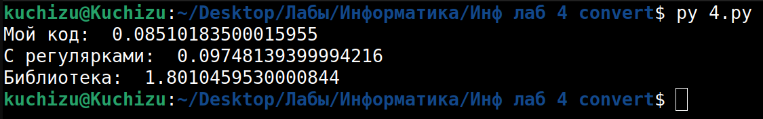
Дополнительное задание №4:

# JSON to CSV

from itertools import zip_longest

csv = ''
_arr = 0
_genarg = False
bazis, loctemp = {}, {}

def ext(*raw) -> str | list:
if len(raw) == 1:
return raw[0].strip().strip(',').strip('"')
else:
return [_.strip().strip().strip(',').strip('"') for _ in raw]

with open('schedule.json', encoding='UTF-8') as f:
for line in f.readlines():
line = line.strip()

if '[' in line:
_arr += 1

if ']' in line:
_arr -= 1

if '}' in line:
_genarg = False

if line == '{':
_genarg = _arr
continue

if _genarg:
key, arg = ext(*line.split('": '))

if arg == 'null':
arg = '\t'
if loctemp.get(key):
loctemp[key] += [f'"{arg}"']
else:
loctemp[key] = [f'"{arg}"']

if ':' in line and not _arr:
key, arg = ext(*line.split('": '))
bazis[key] = f'"{arg}"'

csv += '\t'.join(loctemp.keys()) + '\n'
for arg in zip_longest(*loctemp.values(), fillvalue='\t'):
csv += ', '.join(arg) + '\n'

csv += '\n'
csv += '\t'.join(bazis.keys()) + '\n'
csv += '\t'.join(bazis.values()) + '\n'
print(csv)

with open('schedule.csv', 'w') as f:
f.write(csv)

print('Saved in schedule.csv')

Результат работы:

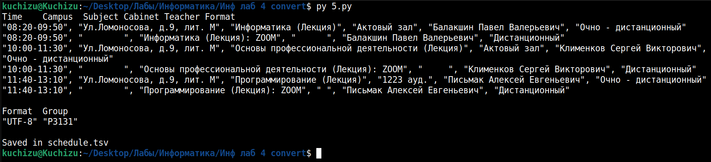
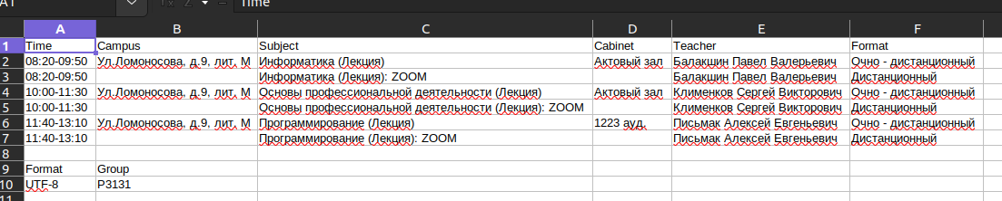

Заключение

В процессе выполнения лабораторной работы я научился работать с такими форматами как json, xml, yaml и тд, а также конвертировать их из одного формата в другой по средствам python.

Список литературы.

- Балакшин П.В., Соснин В.В., Калинин И.В., Малышева Т.А., Раков С.В., Рущенко Н.Г., Дергачев А.М. Информатика: лабораторные работы и тесты: Учебно-методическое пособие / Рецензент: Поляков В.И. - Санкт-Петербург: Университет ИТМО, 2019. - 56 с. - экз. - Режим доступа:
https://books.ifmo.ru/book/2248/informatika:_laboratornye_raboty_i_testy:_uchebno-metodicheskoe_posobie_/_recenzent:_polyakov_v.i..htm

- Грошев А.С. Г89 Информатика: Учебник для вузов / А.С. Грошев. – Архангельск, Арханг. гос. техн. ун-т, 2010. -470с. -Режим доступа https://narfu.ru/university/library/books/0690.pdf

- Орлов С. А., Цилькер Б. Я. Организация ЭВМ и систем: Учебник для
вузов. 2-е изд. – СПб.: Питер, 2011. – 688 с.: ил.

- Алексеев Е.Г., Богатырев С.Д. Информатика. Мультимедийный
электронный учебник. – Режим доступа: http://inf.e-
alekseev.ru/text/toc.html

